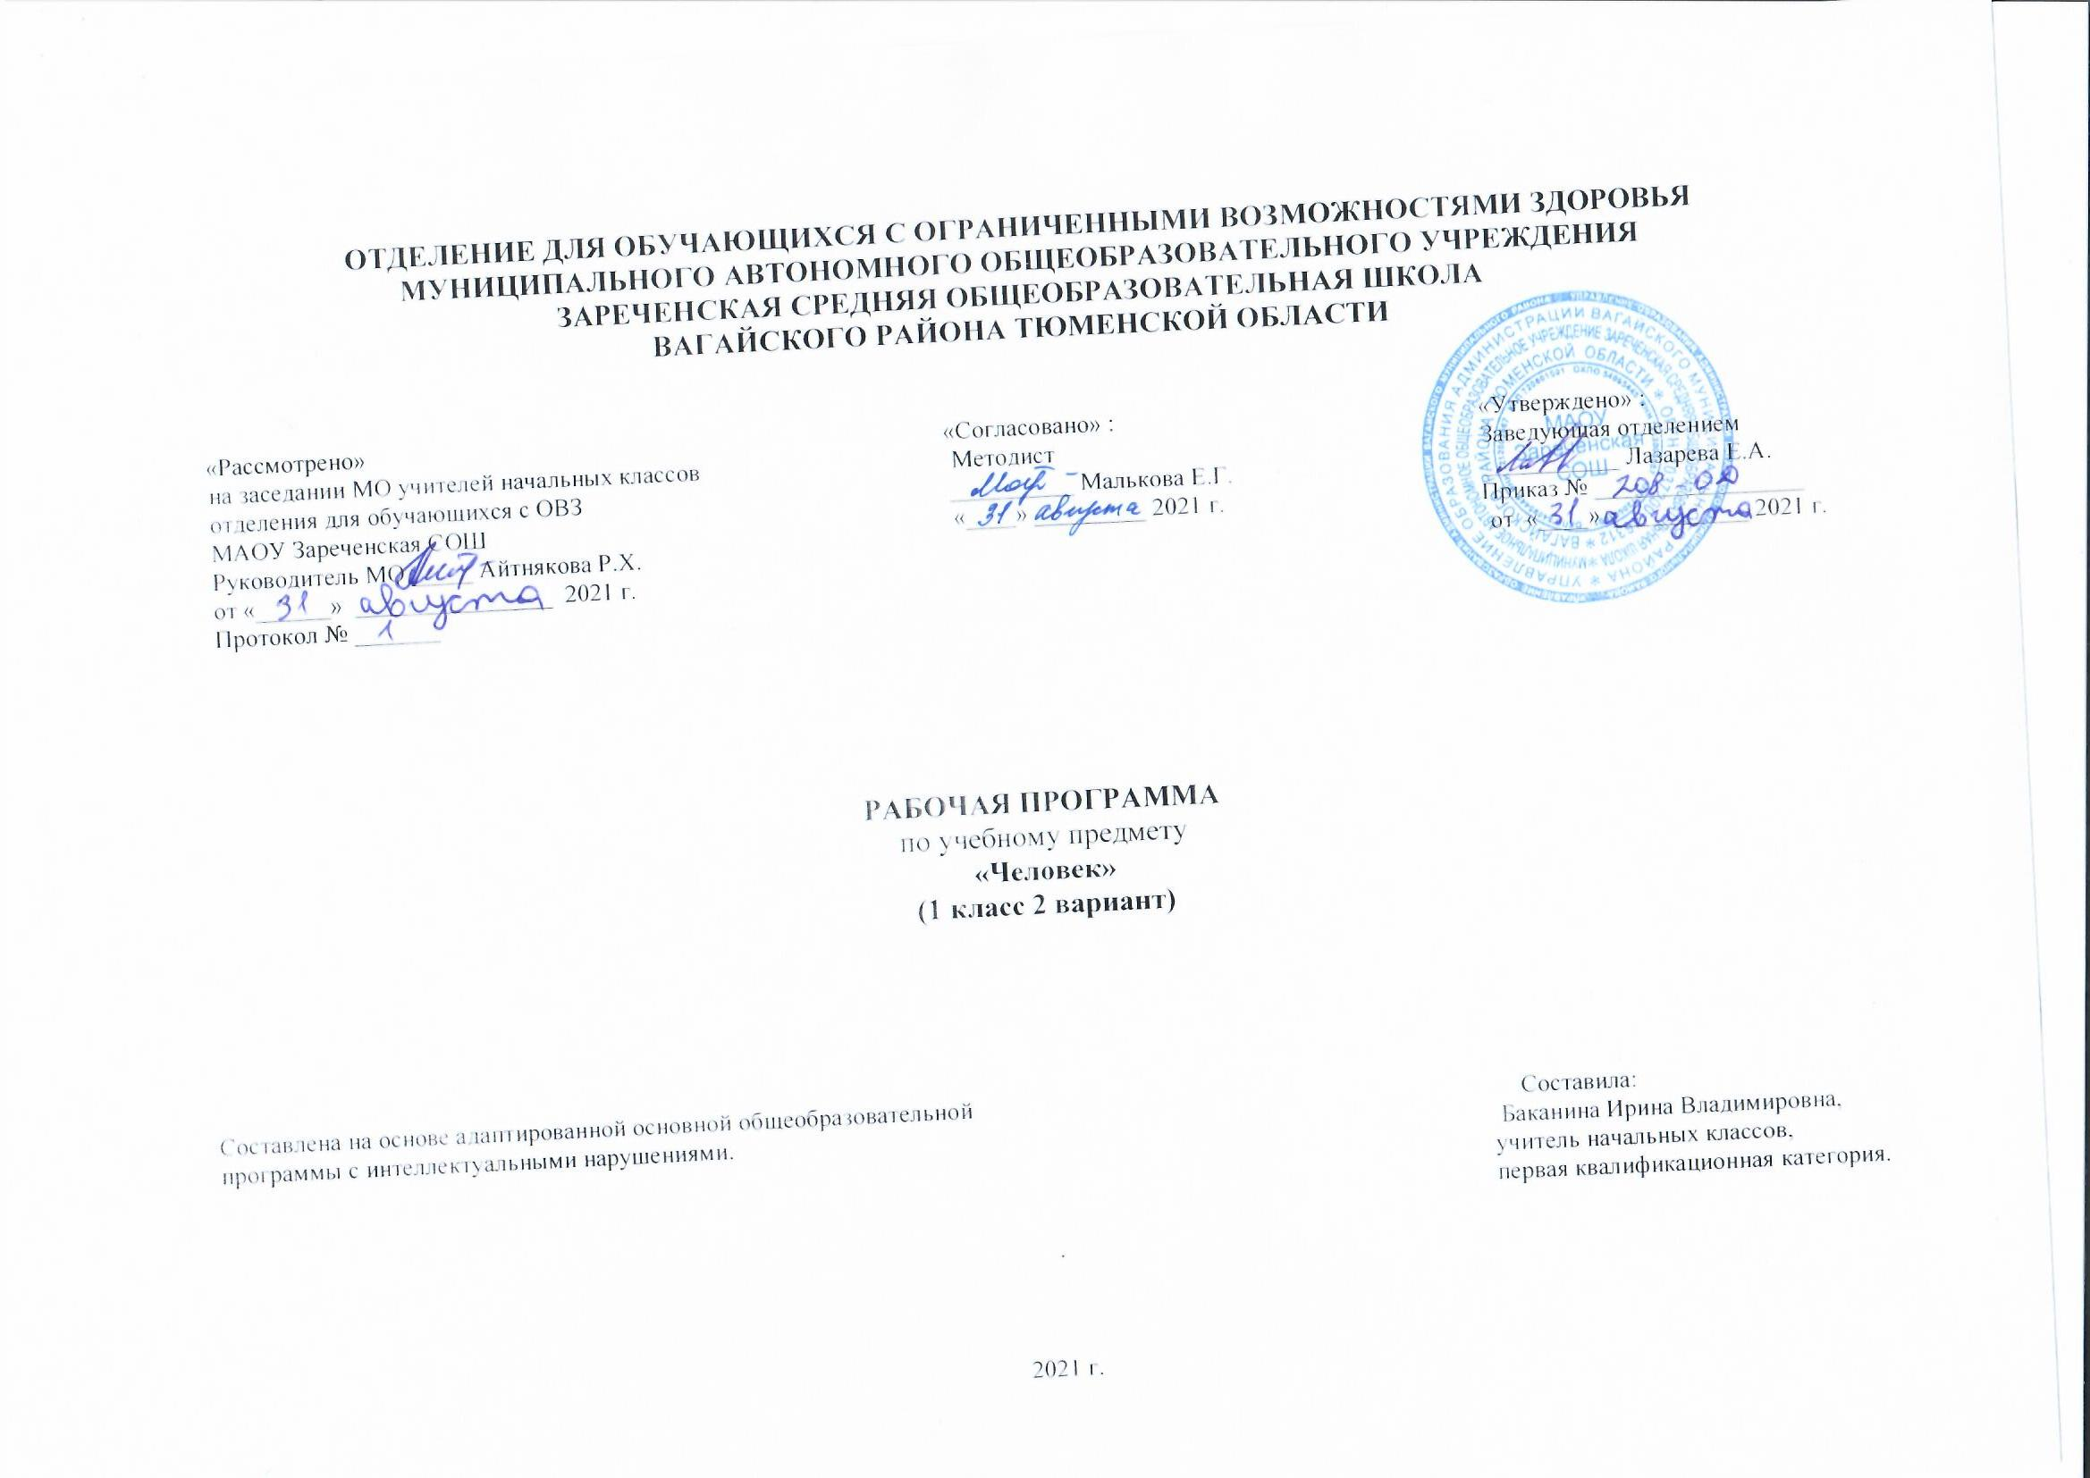
1.Пояснительная записка.
Адаптированная рабочая программа по учебному предмету «Человек»1 класс ФГОС образования обучающихся с интеллектуальными нарушениями разработана на основании следующих нормативно-правовых документов:
1.Федеральный закон «Об образовании в Российской Федерации» от 29.12.2012 №273-ФЗ.
2.Приказ Министерства образования и науки Российской Федерации от 19.12.2014 №1599 «Об утверждении федерального государственного образовательного стандарта образования обучающихся с умственной отсталостью (интеллектуальными нарушениями)».
3.Учебный план отделения для обучающихся с ОВЗ МАОУ Зареченская СОШ.
4. Адаптированная образовательная программа отделения для обучающихся с ОВЗ МАОУ Зареченская СОШ.
Приобщение ребенка к социальному миру начинается с развития представлений о себе. Становление личности ребенка происходит при условии его активности, познания им окружающего мира, смысла человеческих отношений, осознания себя в системе социального мира. Социальную природу «я» ребенок начинает понимать в процессе взаимодействия с другими людьми, и в первую очередь со своими родными и близкими.
Целью обучения: формирование представления о себе самом и ближайшем окружении.
Задачи программы: формирование гигиенических навыков, развитие мелкой моторики рук, обучение правилам поведения на уроке, выполнению санитарно – гигиенических требований при использовании различных материалов, формирование навыков культурой еды,
воспитывать доброжелательное отношение друг к другу при выполнении процессов самообслуживания.
2.Общая характеристика учебного предмета.
На уроках «Человек» ведущая роль принадлежит педагогу. Для обучения создаются такие условия, которые дают возможность каждому ребенку работать в доступном темпе, проявляя возможную самостоятельность. Учитель подбирает материал по объему и компонует по степени сложности, исходя из особенностей развития каждого ребенка. В процессе урока учитель может использовать различные виды деятельности: игровую, элементарную трудовую, конструктивную, изобразительную (лепка, рисование, аппликация), которые будут способствовать расширению, повторению и закреплению представлений. Дидактический материал подобран в соответствии с содержанием и задачами урока-занятия, с учетом уровня развития представлений и речи детей.
3.Описание места учебного предмета в учебном плане.
Учебный предмет «Человек» входит в образовательную область «Окружающий мир» и рассчитан на 1 час в неделю, 33 учебные недели, 33 часа в год.
Учебный план.
Предмет | Кол-во часов в неделю | 1ч | 2ч | 3ч | 4ч | год
Человек | 1 | 8 | 8 | 9 | 8 | 33
4.Личностные и предметные результаты освоения учебного предмета.
Личностные результаты включают готовность и способность обучающихся к саморазвитию, сформированность мотивации к обучению и познанию.
Предметными результатами изучения курса «Человек» является формирование базовых учебных действий (БУД).
Регулятивные БУД: проговаривать последовательность действий на уроке за учителем, умение выполнять инструкции педагога.
Познавательные БУД: формирование представлений о своем теле, его строении, соблюдение режима дня, формирование правильно одеваться, раздеваться, содержать свою одежду в порядке.
Коммуникативные БУД: соблюдать правила поведения дома, в лесу, на воде, за столом, слушать и понимать речь других.
5.Содержание учебного предмета.
Раздел «Представления о себе» включает следующее содержание: представления о своем теле, его строении, о своих двигательных возможностях, правилах здорового образа жизни (режим дня, питание, сон, прогулка, гигиена, занятия физической культурой и профилактика болезней), поведении, сохраняющем и укрепляющем здоровье, полезных и вредных привычках, возрастных изменениях.
Раздел «Гигиена тела» включает задачи по формированию умений умываться, мыться под душем, чистить зубы, мыть голову, стричь ногти, причесываться и т.д.
Раздел «Обращение с одеждой и обувью» включает задачи по формированию умений ориентироваться в одежде, соблюдать последовательность действий при одевании и снятии предметов одежды.
Раздел «Прием пищи» предполагает обучение использованию во время еды столовых приборов, питью из кружки, накладыванию пищи в тарелку, пользованию салфеткой. Задачи по формированию навыков обслуживания себя в туалете включены в раздел «Туалет».
В рамках раздела «Семья» предполагается формирование представлений о своем ближайшем окружении: членах семьи, взаимоотношениях между ними, семейных традициях. Ребенок учится соблюдать правила и нормы культуры поведения и общения в семье. Важно, чтобы образцом культуры общения для ребенка являлось доброжелательное и заботливое отношение к окружающим, спокойный приветливый тон. Ребенок учится понимать окружающих людей, проявлять к ним внимание, общаться и взаимодействовать с ними. Содержание разделов представлено с учетом возрастных особенностей. Большинство разделов включает задачи, требующие обучения отдельным операциям, например, при мытье рук ребенок учится удерживать руки под струей воды, намыливать руки и т.д. После того как ребенок их освоит, он учится соблюдать последовательность этих операций. Процесс обучения предусматривает поэтапность в плане усложнения самих навыков. Например, формирование гигиенических навыков начинают с формирования умения мыть руки, лицо, чистить зубы. На последнем этапе обучения ребенок учится принимать душ, мыть голову и т.д. При формировании навыков самообслуживания важно объединять усилия специалистов и родителей. Работа, проводимая в школе, должна продолжаться дома. В домашних условиях возникает больше естественных ситуаций для совершенствования навыков самообслуживания.
6.Календарно-тематическое планирование.
№ | Тема урока | Часы | Дата проведения
 |  |  | План | Факт
1 | Знакомьтесь, это я. | 1
2 | Части тела: голова, туловище, ноги. | 1
3 | Части лица человека. | 1
4 | Режим дня школьника. | 1
5 | Сон и его значение. | 1
6 | Самые полезные овощи и фрукты. | 1
7 | Мытье рук. Вытирание рук полотенцем. | 1
8 | Гигиена полости рта. | 1
9 | К.И. Чуковский « Мойдодыр». | 1
10 | Предметы одежды: пальто, куртка, шапка, шарф, варежки. | 1
11 | Предметы одежды: рубашка, блузка, футболка, майка, трусы, носки, колготки. | 1
12 | Одежда мальчиков: брюки, джинсы, шорты. | 1
13 | Обувь: сапоги, ботинки, кроссовки, туфли, тапки. | 1
14 | Уход за обувью. | 1
15 | Обобщающий урок «Одежда». | 1
16 | Сезонная обувь (зимняя, летняя). | 1
17 | Выбор одежды для прогулки в зависимости от погоды. | 1
18 | Практическое занятие «Я одеваюсь на прогулку». | 1
19 | Одевание и снимание предметов одежды. | 1
20 | Надевание и снимание обуви. | 1
21 | Повторение. Одежда и обувь. | 1
22 | Правила посещения туалета. | 1
23 | Правила питья жидкостей из кружки, стакана. | 1
24 | Соблюдение правил этикета за столом. | 1
25 | Правильное использование ложки, вилки во время еды. | 1
26 | Использование салфетки во время приема пищи. | 1
27 | Практическое занятие «Мы за столом». | 1
28 | Моя семья. | 1
29 | Безопасность в доме. Электроприборы. | 1
30 | Безопасность при общении с животными. | 1
31 | Правила поведения в лесу. | 1
32 | Правила поведения на воде. | 1
33 | Повторение. Правила безопасного поведения. | 1
7.Описание материально – технического обеспечения образовательной деятельности.
- предметные и сюжетные картинки, фотографии с изображением членов семьи;
- пиктограммы и видеозаписи действий, правил поведения, пиктограммы с изображением действий, операций самообслуживания,
используемых при этом предметов и др.;
- рабочие тетради с изображениями контуров взрослых и детей для раскрашивания, вырезания, наклеивания, составления фотоколлажей
и альбомов;
- коррекционно – развивающие карточки;
- предметы гигиены – мыло, полотенца, зубная паста, щетка, салфетки, туалетная бумага;
- настольные игры «Посуда», «Больница» и др.;
-компьютер, проектор.

